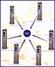 | Příloha C - Funkcionalita SW dálkové správy PA TicketLine  PSA Management systém CS  Dálková správa parkovacích automatů

PopisPSA Management systém CS umožňuje dálkovou správu provozu parkovacích automatů. Je založen na struktuře klient server. Veškeré informace jsou ukládány v centrální databázi (na serveru) a v rámci sítě jsou poskytovány jednotlivým aplikacím (klientům). K datům uloženým na serveru je možné současně přistupovat z více počítačů. Rozsáhlé funkce Management systému jsou rozděleny do několika modulů, které mohou být podle požadavků zákazníků vzájemně kombinovány. Celý systém může být provozován na jednom počítači nebo mohou být jednotlivé moduly nainstalovány na více počítačích v síti tak, aby na každém počítači byly k dispozici jen určité funkce.

Komunikace Přenos dat mezi parkovacím automatem a dispečinkem je uskutečňován ve variantě On-Line přenosu dat v síti GSM / GPRS. Každý automat zahrnutý do systému a počítač na dispečinku jsou vybaveny GSM / GPRS modemem. Systém vyhodnocuje a poskytuje mimo jiné tyto druhy hlášení a zpráv:

Provozní hlášení:
- Plná pokladna
- Nedostatek lístků
- Vybitý akumulátor
- Upozornění na plnou pokladnu, docházející lístky či vybitý akumulátor

Poruchová hlášení:
- Přenos poruchových stavů včetně kódu poruchy

Poplachová hlášení:
- Otevření dveří automatu
- Vyjmutí pokladní schránky
- Překročení čekací doby od prodeje posledního lístku

Statistická hlášení:
- Sledování a vyhodnocování využití automatu v čase

Vyúčtování:
- Přenos jednotlivých výběrů pokladen (odpočty)
- Přenos průběžných údajů (meziúčty)
- Vytváření přehledů denních, měsíčních, ročních apod.

Moduly systému

Modul zobrazení provozních stavů

Modul „Zobrazení provozních stavů“ umožňuje úplný dohled nad provozním stavem parkovacích automatů. Jednotlivé automaty jsou zobrazovány buď pomocí daného obdélníku v celkové matici automatů nebo pomocí bodu na mapě města (lokality). Jednotlivé provozní stavy a události jsou signalizovány různými barvami, které si může uživatel libovolně nastavit. Na poplachové informace může být uživatel upozorňován jak akusticky, tak i samostatným oknem. V kombinaci s modulem „Rozesílání hlášení“ může systém přijaté informace automaticky posílat dalším osobám.

Modul rozesílání hlášení

Tento modul slouží ke konfiguraci a rozesílání zpráv pro příjemce, kteří se trvale nezdržují na dispečinku a nemají přímý přístup k systémovým informacím. V modulu lze nastavit, která hlášení se mají s ohledem na den v týdnu a denní dobu posílat danému uživateli.
Přenos hlášení je prováděn pomocí SMS (krátkých textových zpráv) nebo e-mailem. Text hlášení je možné přizpůsobovat potřebám jednotlivých příjemců. Typickým příkladem použití tohoto modulu je rozesílání poruchových hlášení automatů v určité části města na mobilní telefon příslušného technika. Modul také dokáže přenášet poplachová hlášení, jako je např. otevření dveří automatu.

Modul údržby
Modul údržby zprostředkovává přístup k paměti poruchových hlášení a k paměti průběhu událostí, které zaznamenává každý automat a která mohou být přenášena na dispečink. Takto získané informace poskytují přehled o dění v parkovacím automatu a mohou být využity pro analýzu příčin poruchy. Vestavěný filtr umožňuje potlačovat nepotřebná hlášení. Vzhledem k velkému počtu provozně technických informací je „Modul údržby“ cenným pomocníkem při optimalizaci servisních zásahů. Lze například sestavit seznam automatů, které vykazují „upozornění na vybitý akumulátor“. Z tohoto seznamu servisní technik ihned zjistí počet potřebných akumulátoru k výměně.

Modul vyúčtování
Modul vyúčtování poskytuje efektivní správu příjmů z provozu parkovacích automatů. Využívá přitom jak data z paměti automatu, tak i údaje získané při kontrole tržeb. Modul vyúčtování vyžaduje při startu přihlášení každého uživatele a poskytuje tak informace jen oprávněným osobám.
Výběrem daného automatu ze seznamu má uživatel přístup k podrobným informacím o odpočet a meziúčtech, které se přenáší na dispečink z každého automatu. Automat při každém výběru pokladny vytiskne vyúčtování (odpočet), které si zároveň uloží do paměti. Aktuální stav automatu lze v době mezi jednotlivými výběry pokladní schránky zjistit samostatným dotazem (meziúčtem). Modul vyúčtování umožňuje vedení pokladní knihy každého automatu, ve které je možné porovnávat deklarované a skutečné hodnoty obsahu pokladny. Celková bilance zase dovoluje sestavovat přehled odpočtů jednoho či více automatů za dny měsíce či roky. Lze tak vyčíslit podíl jednotlivých automatů na celkových příjmech.

Modul dálkové konfigurace
Modul umožňuje dálkově měnit některé parametry parkovacího automatu:
- parametry dálkového přenosu
- provozní limity
- texty parkovacího lístku
Uživatel je při přípravě změny parametrů provázen asistentem, který se dotazuje na všechny potřebné informace a zároveň vytváří proceduru, která zajistí přenos změn do automatu. Podmínky skutečného provedení procedury (požadovaných změn) lze různě nastavovat (datum, čas, výběr pokladny…) Stav provádění každé procedury je průběžně zobrazován.

Modul statistiky
Funkce interní statistiky parkovacího automatu umožňuje klasifikaci lístků prodaných v průběhu daného dne podle času nákupu a délky parkovací doby. Tyto údaje se ukládají v paměti automatu a lze je také přenášet na dispečink. Modul statistiky řeší jak sběr dat v automatu, tak i vlastní vyhodnocení dat v systému. Přípravu statistiky opět řídí programový asistent, který se dotazuje na zúčastněné automaty, začátek, délku a další parametry dané statistiky a vytváří proceduru, která je dále zpracovávána Management systémem. Po úspěšném ukončení sběru se data v modulu dále zpracovávají. Zobrazení výsledku statistiky se provádí v programu Microsoft™ EXCEL 97 / EXCEL 2000. Šablona MS Excel, která je součástí systému, vytváří ze získaných dat definované grafy (např. denní průběh prodeje lístků, apod.)

Ukázka modulů systému dálkové správy PA

A) zobrazení stavů PA
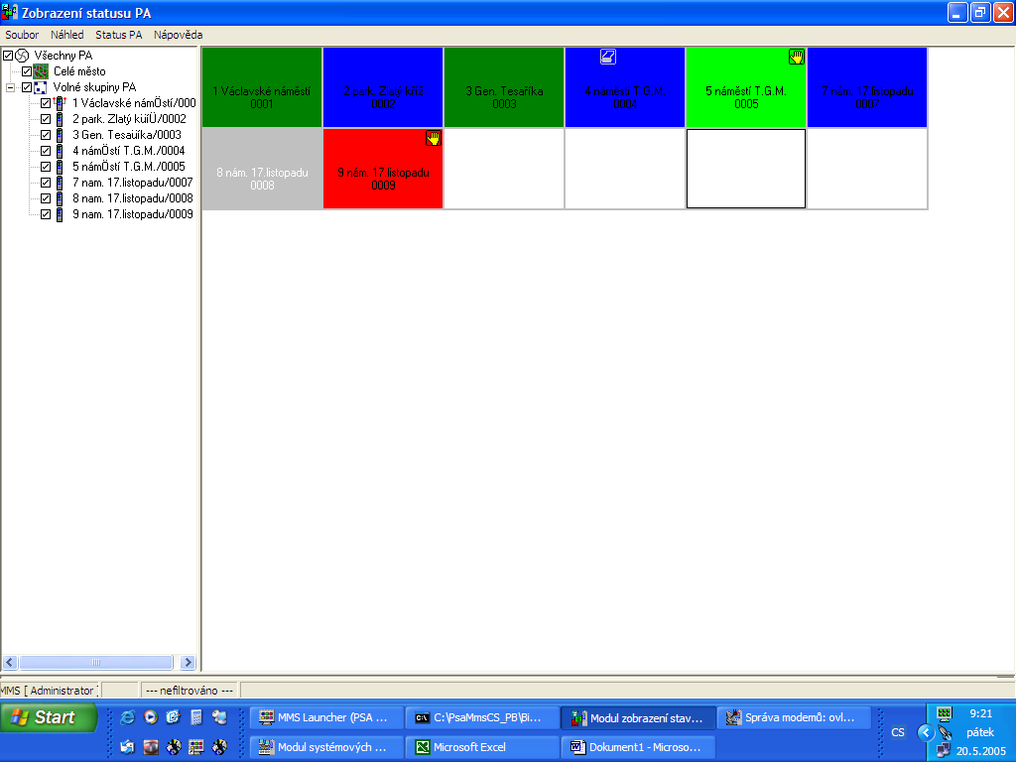

B) výpis událostí 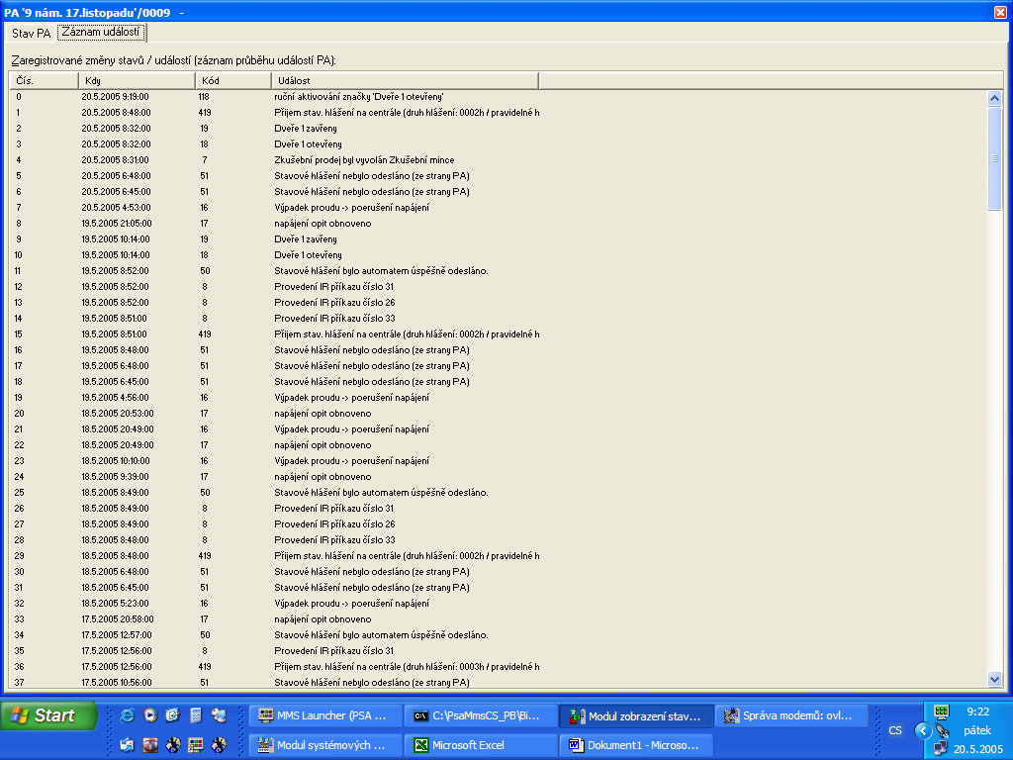

C) Modul vyúčtování – výpis výběrů jednoho PA
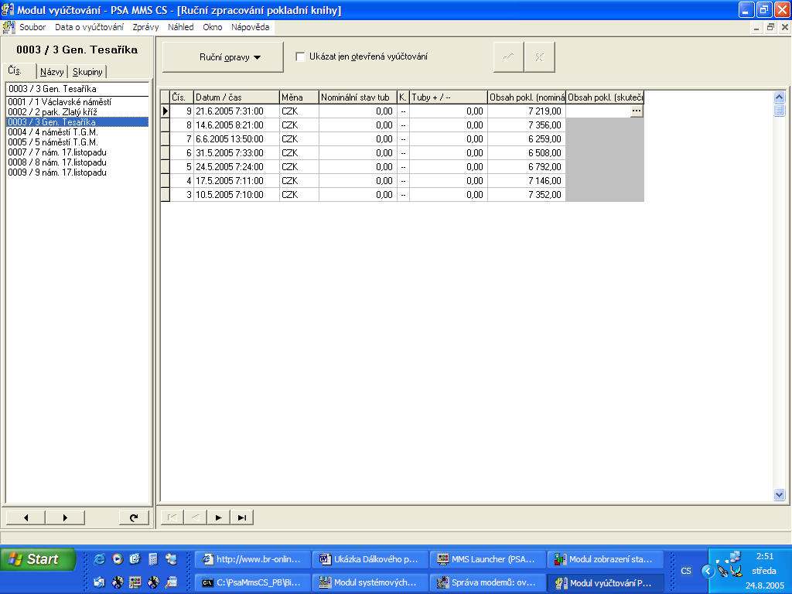

Vyúčtování odpočtu - přehled
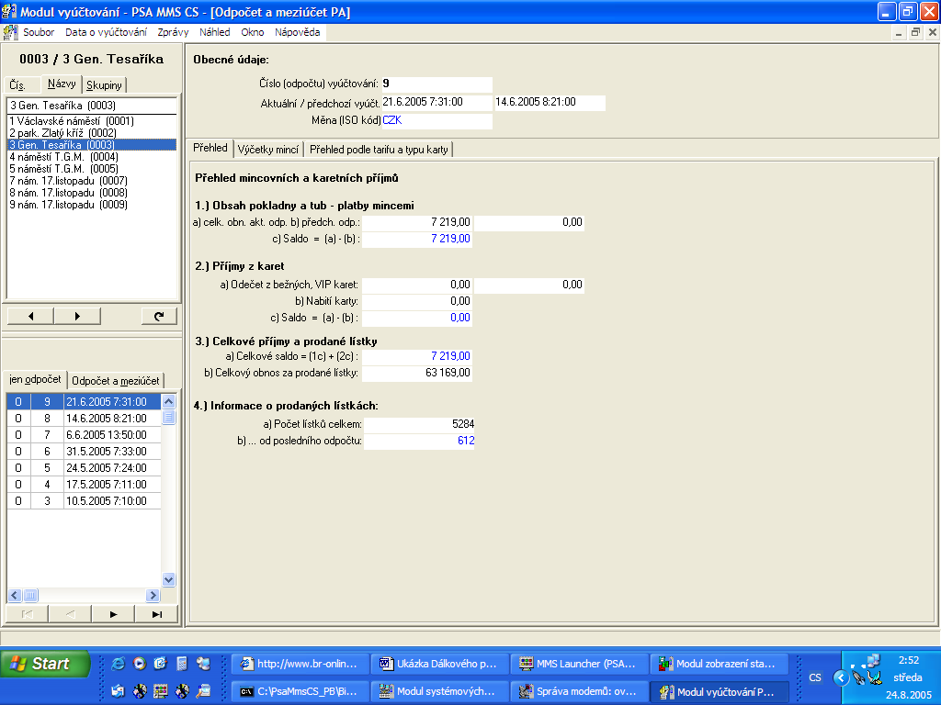
Vyúčtování odpočtu - výčetka
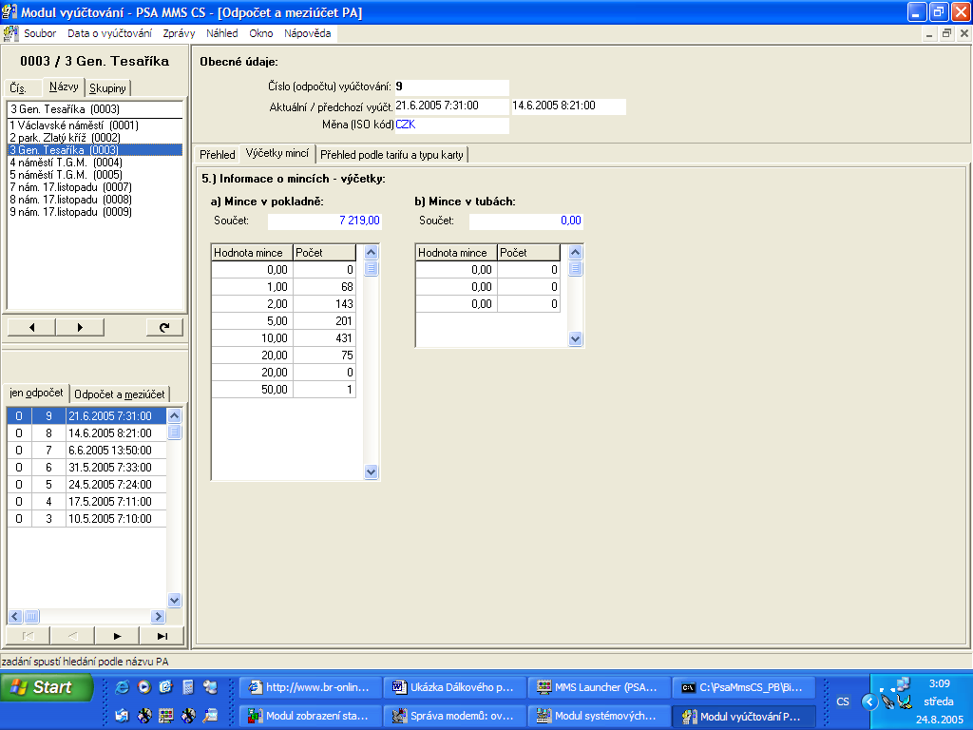

D) Přeposílání hlášení pomocí SMS
